Международный молодежный конкурс социальной антикоррупционной рекламы "Вместе против коррупции",организованный Генеральной прокуратурой Российской Федерации.

[](http://koshino.smol-ray.ru/files/198/globus5.jpg)[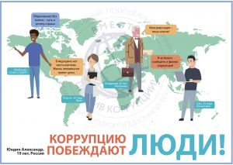](http://koshino.smol-ray.ru/files/198/lyudi4.jpg)

[](http://koshino.smol-ray.ru/files/198/skelet.jpg)[](http://koshino.smol-ray.ru/files/198/shokoladka2.jpg)